Приложение к письму Управления образования городского округа Первоуральск
от __________________ № ___________

Отчет о проведении мероприятий Месячника гражданской обороны в 2021 году ____МАДОУ «Детский сад № 70»____
(краткое название образовательной организации)
- Количество сотрудников, принимавших участие в мероприятиях Месячника: __148______
- Количество учащихся, воспитанников, принимавших участие в мероприятиях Месячника: _____736_________
- Информация о проведенных мероприятиях
№ п/п | Мероприятия | Кол-во  мероприятий | Кол-во участников | Тема мероприятия
1 | Беседы | 43 | 736 | «Причины возникновения пожара», «Чтобы не было пожара. Простые правила для детей», «Правила действия в случае чрезвычайной ситуации», «Чрезвычайные ситуации – что это?», «Как не попасть в беду», «Экстренные службы» и т.п.
2 | Презентации | 37 | 736 | «Пожарная безопасность для детей», «Стихийные бедствия», «Ситуации происшедшие не по вине человека, а из-за природных изменений» и т.п.
3 | Практические занятия | 43 | 736 | «Действия при эвакуации», «Если посторонний предмет на участке», «Оденем маски» и т.п.
4 | Моделирование игровых ситуаций | 43 | 736 | «Первая помощь», «Средства индивидуальной защиты», «Спасаемся от пожара» и т.п.
5 | Сюжетно - ролевые игры | 43 | 736 | «Спасатели», «МЧС – спешит на помощь», «Юные пожарные», Пожар в лесу и т.п.
6 | Настольная игра | 43 | 736 | «Азбука безопасности» «Пожарная безопасность, «01 правила пожарной безопасности», «Правила поведения», «Выбери нужное» и т.п.
7 | Чтение художественной литературы | 43 | 736 | «Правила безопасности» Ю. Соколовой, Н. Афанасьев «Как сгорел один дом».  К. Чуковский «Путаница».  С. Маршак «Пожар»
8 | Викторина | 37 | 66 | «Пожарная безопасность»
9 | Кукольный театр | 43 | 736 | «Пожар в лесу», «Спичка», «Кошкин дом».
10 | Папка-передвижка | 37 | 13 | «История создания гражданской обороны, предназначение и основные задачи по защите населения»

- Фотоотчет
Фотография мероприятия (не менее 3 фотографий с разных мероприятий)  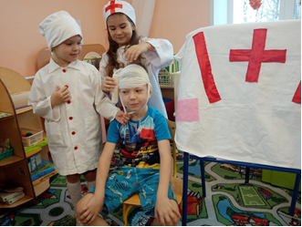 | Описание мероприятия:  Сюжетно/ролевая игра «Оказание первой медицинской помощи»  Проведена с детьми средней, старшей, подготовительной групп.  Игра направлена на закрепление знаний о «героических» профессиях, оказании первой медицинской помощи. Формирование у детей алгоритма действий при сложной/непредвиденной ситуации. В процессе игры дети были разделены на подгруппы, каждая их которых, получив карточку-подсказку, должна была выстроить сюжет игры. Таким образом в игре должна быть решена проблемная ситуация.  Фельдшер Шумихина Е.С.
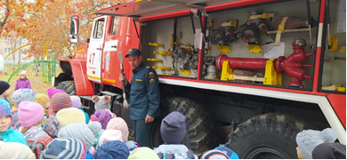 | Беседа с детьми «Пожарная машина».  Работники пожарно-спасательной части показали в действии работу пожарной машины.  Воспитанники получили возможность осмотреть пожарную машину и костюм пожарного.  Прошла учебно-тренировочная эвакуация воспитанников и сотрудников из здания ДОУ.
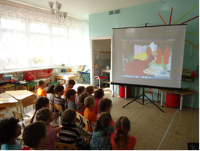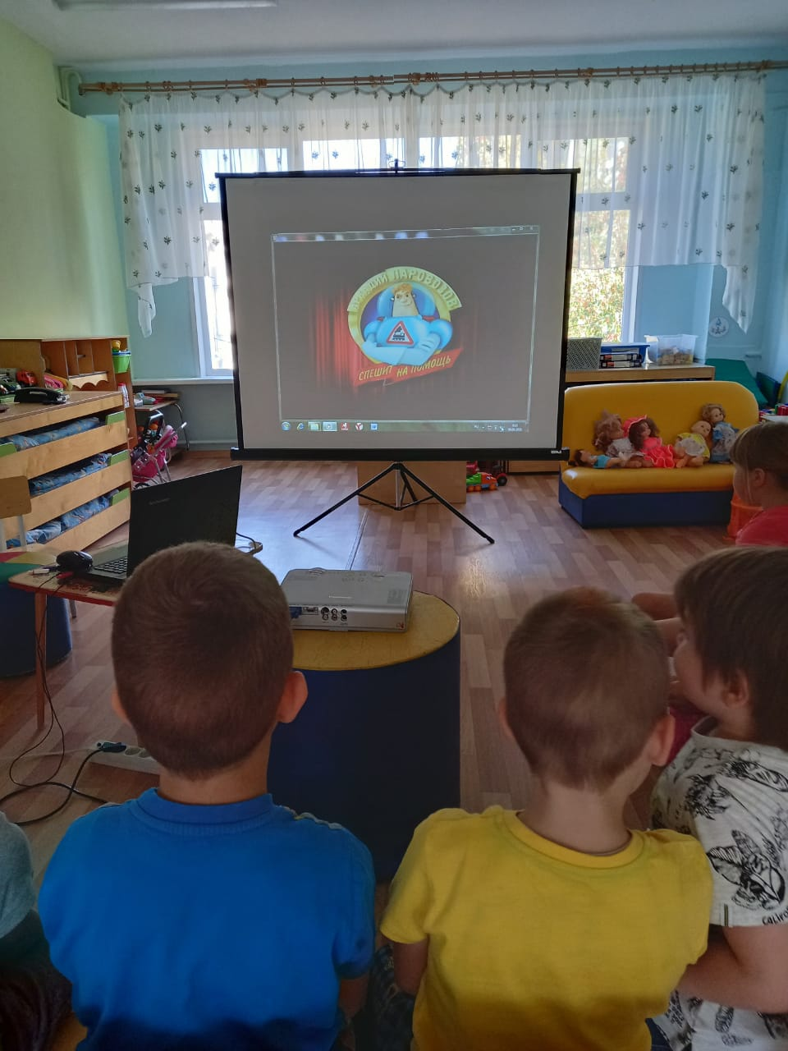 | Просмотр мультфильмов «О правилах пожарной безопасности», Просмотр анимационного фильма «Уроки безопасности с Аркадием Паровозовым» (безопасность дома).  Увлекательный сюжет, показывающий, как следует действовать в экстренной ситуации. Мультик Аркадий Паровозов демонстрирует последствия необдуманных действий и детской наивности, чтобы уберечь маленьких зрителей от ошибок, которые совершают главные герои.  В течение просмотра мультфильмов у детей закрепляются представления о правилах безопасного поведения в пожароопасных ситуациях. Посредством обучающего мультфильма идет отработка алгоритма поведения в чрезвычайных ситуациях. Во время обсуждения просмотренного и дальнейшего моделирования ситуации у детей формируется умение в случае опасности быстро реагировать на ситуацию, не теряться и звать на помощь.

В течение месячника гражданской обороны были использованы разнообразные формы и методы работы с воспитанниками. В результате проведенной работы дети познакомились с функциями Гражданской обороны, с сигналами ГО и действиями населения в военное и мирное время, сформировано понятие «гражданская оборона»; закреплены правила безопасного поведения при возникновении пожара; у сотрудников ДОО повысился уровень педагогической компетентности по формированию основ пожарной безопасности.

Директор МАДОУ «Детский сад № 70» _______________/ О.Н. Коршунова

Исполнитель:
Крылатых Е.И.
тел. 8(3439) 666-545
email:e.crylatyh@yandex.ru

